Erasmus+ KA1 EU - Programms
Lehrerfortbildungskurs
Fit in Deutsch – auch für CLIL
Malta 2023, Carob Institute, 16. – 21. 7. 2023

- Rozvoj jazykových dovedností v němčině, obzvlášť zaměřeno na jazykovou dovednost mluvení
- Začlenění různých výukových forem při výuce němčiny jako cizího jazyka
- Zprostředkování kreativních a motivujících metod při výuce němčiny
- Úvod do dvojjazyčné výuky
Př.: Zapojení hudby do výuky, práce na stanovištích, skupinové práce, kooperativní učení, učení se pomocí příběhů, divadla, malování, rozvíjení kritického a sociálního myšlení.
- Poznávání zdejší kultury a památek – výlety: Valletta, Gozo - Victoria, Mdina
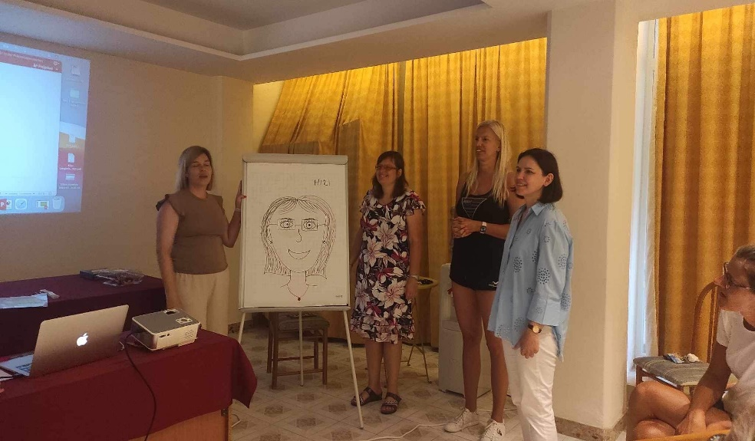
Mgr. Ivana Loužecká, Mgr. Hana Doležalová

